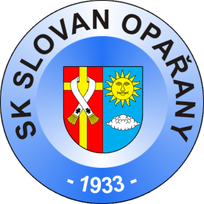
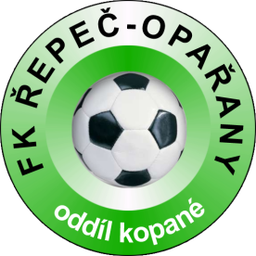
SK SLOVAN OPAŘANY
FK ŘEPEČ-OPAŘANY
oddíl kopané, č. oddílu 3170241, IČO: 00476579
e-mail: info@fkrepecoparany.cz , web: www.fkrepecoparany.cz
Propozice k turnaji

14 . ročník fotbalového turnaje mužů

„ MEMORIÁL JOSEFA VAKOČE „

Datum: Sobota 30. července 2016

Pořadatel: SK SLOVAN OPAŘANY & FK ŘEPEČ-OPAŘANY
Místo konání: Hřiště Opařany

Účastníci : FK ŘEPEČ-OPAŘANY "B"
Hvězdný SLOVAN TÝM
Sokol STÁDLEC

Časový harmonogram turnaje :
12:55 – 13:00 zahájení
13:00 – 14:15 1. utkání / 2 x 30 min + 15 min přestávka /
14:15 – 14:45 přestávka mezi zápasy / 30 min /
14:45 – 16.00 2. utkání / 2 x 30 min + 15 min přestávka /
16:00 – 16:30 přestávka mezi zápasy / 30 min /
16:30 – 17.45 3. utkání / 2 x 30 min + 15 min přestávka /
18:00 vyhlášení výsledků

Hrací systém:
- startují hráči registrovaní v databázi členů FAČR (max. 16 hráčů v jednom utkání)
- hraje se podle pravidel fotbalu a soutěžního řádu při využití tzv. hokejového střídání
- hrací doba uvedena u jednotlivých utkání v harmonogramu
- ve všech utkáních se při nerozhodném výsledku provádí 5 kopů na branku ze značky pokutového kopu, případně až do konečného rozhodnutí ( dle pravidel fotbalu )
- přestupky: vyloučený hráč nesmí nastoupit v nejbližším utkání
- případné další přestupky bude řešit DK KFS Č. Budějovice
- rozhodčí – KFS ČB: Kovařík, Šíma, Řehoř, Albert

SK SLOVAN OPAŘANY & FK ŘEPEČ-OPAŘANY

